МИНИСТЕРСТВО ОБРАЗОВАНИЯ КРАСНОЯРСКОГО КРАЯ
КРАЕВОЕ ГОСУДАРСТВЕННОЕ БЮДЖЕТНОЕ ПРОФЕССИОНАЛЬНОЕ ОБРАЗОВАТЕЛЬНОЕ УЧРЕЖДЕНИЕ
«КРАСНОЯРСКИЙ КОЛЛЕДЖ ОТРАСЛЕВЫХ ТЕХНОЛОГИЙ И ПРЕДПРИНИМАТЕЛЬСТВА»

РАЗРАБОТКА ВЕБ-ПРИЛОЖЕНИЯ «Иголка и Нитка»
По ТИС

Преподаватель: _______ _______ Маренкова Ю.В.
подпись
дата
Исполнитель
студенты: 3 курса группы ИС23-0______ _____ Образцова В.С.,
дата
подпись
Гвоздева Д.Д., Попов С.В., Савельева Д.Е.

Красноярск, 2025 г.

- Анализ предметной области

1.1. Ключевые бизнес-процессы:

- Продажа товаров: Онлайн-продажа тканей, фурнитуры, инструментов и аксессуаров.
- Управление запасами: Контроль остатков на складе, обновление наличия товаров.
- Обработка заказов: Приём, сборка, отправка заказов; управление их статусами (новый, в обработке, доставлен).
- Работа с клиентами: Регистрация, поддержка, сбор обратной связи, ведение блога для привлечения и удержания аудитории.
- Контент-менеджмент: Наполнение сайта статьями, уроками, выкройками.

1.2. Целевая аудитория:

- Новички (хобби): Ищут простые материалы, наборы для шитья, обучающий контент.
- Опытные мастера (профессионалы): Ищут специфические и качественные материалы, инструменты профессионального уровня.
- Ремонтные мастерские: Могут быть оптовыми покупателями фурнитуры и тканей.

1.3. Основные сущности данных:

- Пользователь: id, имя, email, хэш пароля, адрес доставки, история заказов.
- Товар: id, название, описание, цена, категория, состав, цвет, остаток на складе, фото.
- Заказ: id, id пользователя, статус, список товаров (id товара, количество, цена на момент покупки), общая сумма, адрес доставки.
- Категория товара: id, название, описание.
- Статья/Урок: id, заголовок, содержание, дата публикации, автор, категория.

1.4. Конкурентные преимущества:

- Сообщество и обучение: Интегрированный блог с качественным бесплатным (выкройки, видеоуроки).
- Детализированная информация о товаре: Подробный состав, рекомендации по использованию.

- Распределение ролей в команде

2.1. Роль 1: Full-stack Разработчик / Team Lead - Образцова В.С.

Ответственность: Архитектура приложения, разработка ключевой бизнес-логики, интеграция фронтенда и бэкенда, координация работы команды, код-ревью, деплой.

Основные задачи:
- Настройка базовой структуры проекта (frontend + backend).
- Разработка API (REST) для работы с товарами, корзиной, заказами.
- Реализация механизма аутентификации и авторизации пользователей.
- Интеграция платёжной системы.
- Настройка базы данных и написание сложных запросов.

2.2. Роль 2: Frontend-разработчик (UI/UX Focused) - Попов С.В.

Ответственность: Разработка пользовательского интерфейса, обеспечение отзывчивости и кросс-браузерности, реализация логики взаимодействия пользователя с приложением, визуальная часть.

Основные задачи:
- Верстка главной страницы, каталога, карточки товара, корзины.
- Реализация динамических элементов: фильтры, сортировка, модальные окна, слайдеры изображений.
- Разработка адаптивного дизайна (Mobile First подход).
- Создание компонентов личного кабинета.
- Взаимодействие с API, написанным бэкенд-разработчиком.

2.3. Роль 3: Backend-разработчик / Data Manager - Гвоздева Д.Д.

Ответственность: Разработка серверной логики, проектирование и работа с базой данных, обеспечение безопасности и производительности API.

Основные задачи:
- Проектирование и наполнение схемы базы данных.
- Разработка API для административной панели (управление товарами, заказами, контентом).
- Реализация сложной бизнес-логики (например, калькулятор метража ткани).
- Оптимизация запросов к базе данных.
- Настройка механизма кэширования для повышения производительности.

2.4. Роль 4: UX/UI-дизайнер / Контент-менеджер / Тестировщик - Савельева Д.Е.

Ответственность: Проектирование пользовательского опыта, создание макетов интерфейса, написание тестовых сценариев и тестирование, первичное наполнение сайта контентом.

Основные задачи:
- Создание wireframes и полноценных макетов (в Figma/Adobe XD) для всех ключевых страниц.
- Подбор цветовой палитры, шрифтов, создание UI-кита.
- Написание чек-листов и тест-кейсов (функциональное, UI, юзабилити-тестирование).
- Проведение ручного тестирования на всех этапах разработки.
- Наполнение базы данных тестовыми товарами и начальным контентом для блога.
- Макет веб приложения

Рис. 1
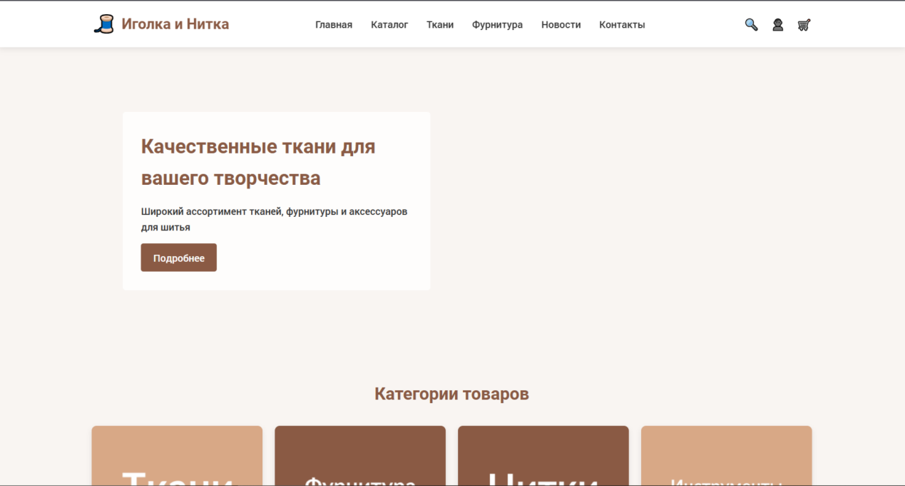

Рис. 2
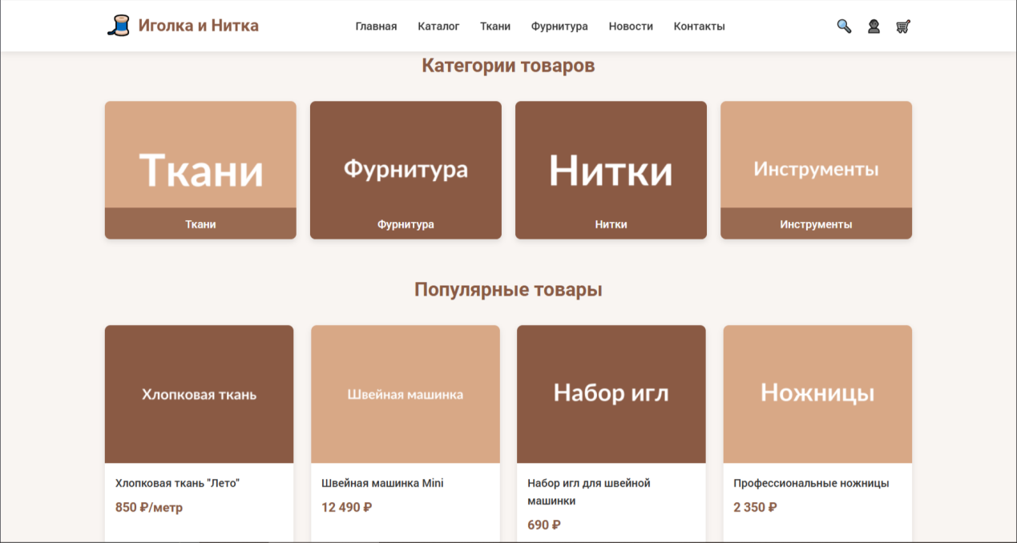

Рис. 3
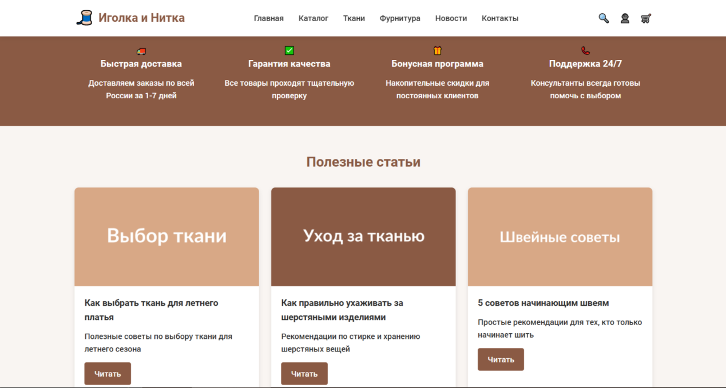

Рис. 4
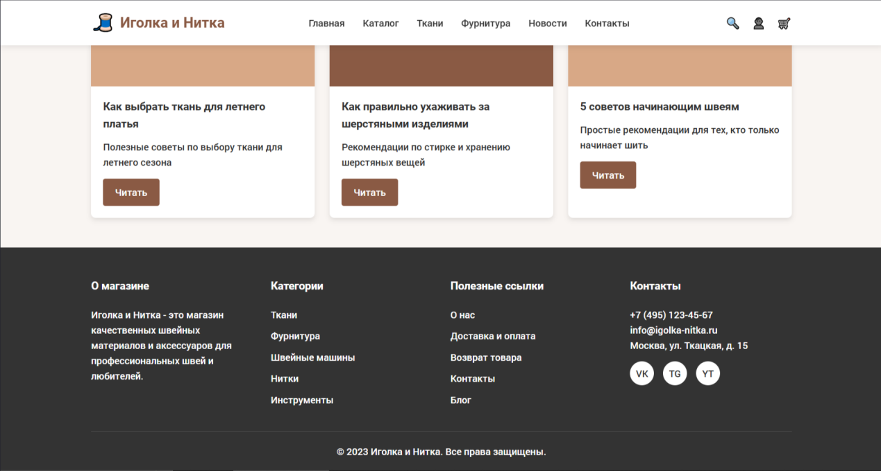

- Выбор средств разработки

4.1. Анализ существующих инструментов и технологий

Для создания современного веб-приложения необходимо выбрать технологии для фронтенда (клиентская часть), бэкенда (серверная часть), базы данных и вспомогательных инструментов.

Фронтенд (Frontend):
- Фреймворки (React, Vue.js, Angular): Позволяют создавать сложные динамические интерфейсы, но требуют времени на изучение.
- Чистый JavaScript, HTML, CSS: Базовые и фундаментальные технологии веба. Позволяют полностью контролировать процесс разработки и быстрее начать работу без изучения дополнительных фреймворков. Идеально подходят для освоения основ и создания функциональных прототипов.

Бэкенд (Backend):
- Python (Django / Flask): Python известен простотой чтения и написания кода. Django — мощный фреймворк с большим количеством встроенных функций (админ-панель, аутентификация). Flask — более легкий и гибкий микрофреймворк, который дает полный контроль над структурой приложения.
- Node.js (Express.js): Позволяет использовать JavaScript на стороне сервера.
- PHP (Laravel): Традиционный язык для веб-разработки.

Базы данных (Databases):
Реляционные (SQL):
- MySQL: Одна из самых популярных и распространенных баз данных в веб-разработке. Надежная, хорошо документированная, имеет большое сообщество.
- PostgreSQL: Мощная и современная альтернатива MySQL.
Нереляционные (NoSQL):
- MongoDB: Документо-ориентированная база данных.

Инструменты для дизайна и прототипирования:
- Figma: Онлайн-инструмент для совместной работы над дизайном и прототипами. Стандарт в индустрии.
- Adobe XD: Аналог от Adobe.

Системы контроля версий:
- Git: Стандарт для контроля версий кода.
- GitHub / GitLab / Bitbucket: Платформы для хостинга репозиториев. GitHub является самой популярной из них.

4.2. Выбор технологического стека для проекта «Иголка и Нитка»

Для нашей команды и задач проекта был выбран следующий стек технологий:

Таблица 1
Компонент | Выбранная технология | Обоснование выбора
Фронтенд | JavaScript + HTML + CSS | Этот выбор позволяет сосредоточиться на фундаментальных технологиях веб-разработки без необходимости изучения дополнительных фреймворков. Это ускоряет начало практической работы, упрощает отладку и дает полное понимание того, как работает клиентская часть.
Бэкенд | Python (Django/Flask) | Python славится простым и понятным синтаксисом, что важно для начинающей команды. Django предоставляет множество готовых решений для типовых задач интернет-магазина (админка, пользователи), что ускоряет разработку. Flask можно использовать для более гибкой и минималистичной реализации, если это потребуется.
База данных | MySQL | Это надежная, проверенная временем и очень популярная система управления базами данных. Огромное количество хостингов поддерживают MySQL, что упростит будущее развертывание проекта. Ее возможностей более чем достаточно для функционала нашего интернет-магазина.
Инструмент дизайна | Figma | Удобство совместной работы над макетами, возможность оставлять комментарии и напрямую передавать информацию разработчикам. Онлайн-доступ для всех членов команды.
Контроль версий | Git + GitHub | Git является отраслевым стандартом. GitHub предоставляет удобный интерфейс для ведения проекта, создания Issues (задач) и Pull Requests (запросов на слияние), что является лучшей практикой для командной разработки.

